Отчёт по лабораторной работе №5

Дисциплина: архитектура компьютера

Мирзоян Ян Игоревич

Содержание

# 1 Цель работы

Целью данной лабораторной работы является приобретение практических навыков работы в Midnight Commander, освоение инструкций языка ассемблера mov и int.

# 2 Задание

1. Основы работы с mc
2. Структура программы на языке ассемблера NASM
3. Подключение внешнего файла
4. Выполнение заданий для самостоятельной работы

# 3 Теоретическое введение

Midnight Commander (или просто mc) — это программа, которая позволяет просматривать структуру каталогов и выполнять основные операции по управлению файловой системой, т.е. mc является файловым менеджером. Midnight Commander позволяет сделать работу с файлами более удобной и наглядной. Программа на языке ассемблера NASM, как правило, состоит из трёх секций: секция кода программы (SECTION .text), секция инициированных (известных во время компиляции) данных (SECTION .data) и секция неинициализированных данных (тех, под которые во время компиляции только отводится память, а значение присваивается в ходе выполнения программы) (SECTION .bss). Для объявления инициированных данных в секции .data используются директивы DB, DW, DD, DQ и DT, которые резервируют память и указывают, какие значения должны храниться в этой памяти: - DB (define byte) — определяет переменную размером в 1 байт; - DW (define word) — определяет переменную размеров в 2 байта (слово); - DD (define double word) — определяет переменную размером в 4 байта (двойное слово); - DQ (define quad word) — определяет переменную размером в 8 байт (учетве- рённое слово); - DT (define ten bytes) — определяет переменную размером в 10 байт. Директивы используются для объявления простых переменных и для объявления массивов. Для определения строк принято использовать директиву DB в связи с особенностями хранения данных в оперативной памяти. Инструкция языка ассемблера mov предназначена для дублирования данных источника в приёмнике.

# 4 Выполнение лабораторной работы

## 4.1 Основы раработы с mc

Описываются проведённые действия, в качестве иллюстрации даётся ссылка на иллюстрацию (рис. 1).

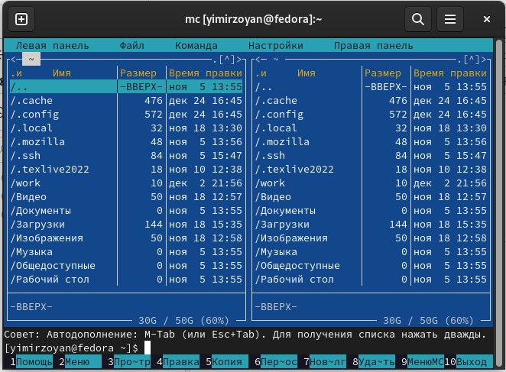

Figure 1: Открываю Midnight Commander с помощью команды mc

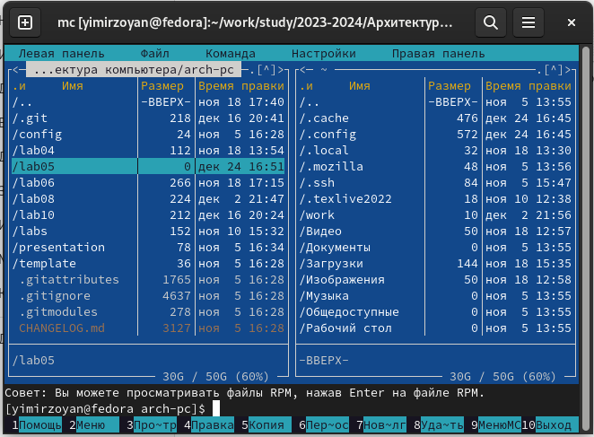

Figure 2: Перехожу в каталог arch-pc используя файловы менеджер mc, с помощью F7 создаю каталог lab05

Figure 3: Перехожу в созданный каталог и прописываю команду touch lab5-1.asm в строке ввода, чтобы создать файл, в котором буду работать

Figure 3: Перехожу в созданный каталог и прописываю команду touch lab5-1.asm в строке ввода, чтобы создать файл, в котором буду работать

## 4.2 Структура программы на языке ассемблера NASM

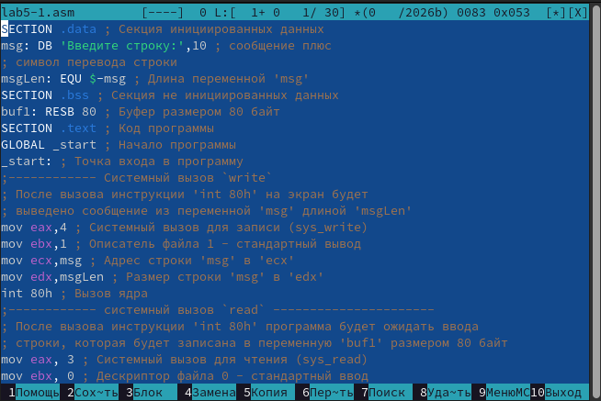

Figure 4: С помощью функциональной клавиши F4 открываю созданный файл, Ввожу в файл код программы для запроса строки у пользователя

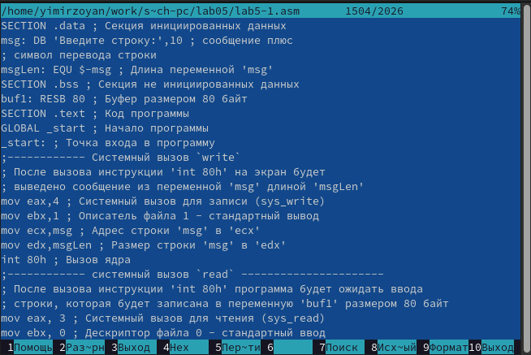

Figure 5: С помощью функциональной клавиши F3 открываю файл для просмотра, чтобы проверить, содержит ли файл текст программы

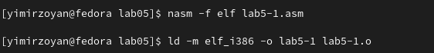

Figure 6: Транслирую текст программы файла в объектный файл командой nasm -f elf lab5-1.asm. Создался объектный файл lab5-1.o. Выполняю компоновку объектного файла с помощью команды ld -m elf_i386 -o lab5-1 lab5-1.o создался исполняемый файл lab5-1.

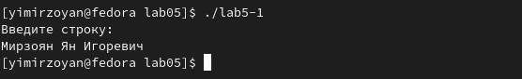

Figure 7: Запускаю исполняемый файл. Программа выводит строку “Введите строку:” и ожидает ввода с клавиатуры, я ввожу свои ФИО, на этом программа завершает свою работу

## 4.3 Подключение внешнего файла

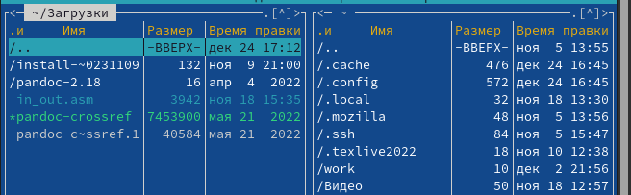

Figure 8: Скачиваю файл in_out.asm со страницы курса в ТУИС. Он сохранился в каталог “Загрузки”

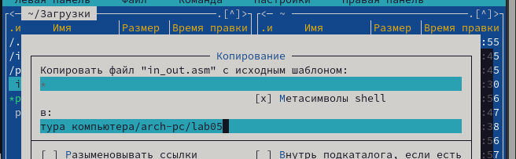

Figure 9: С помощью функциональной клавиши F5 копирую файл in_out.asm из каталога Загрузки в созданный каталог lab05

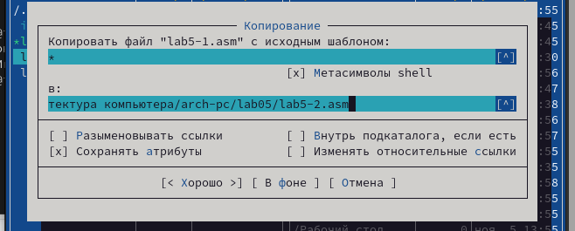

Figure 10: С помощью функциональной клавиши F5 копирую файл lab5-1 в тот же каталог, но с другим именем, для этого в появившемся окне mc прописываю имя для копии файла

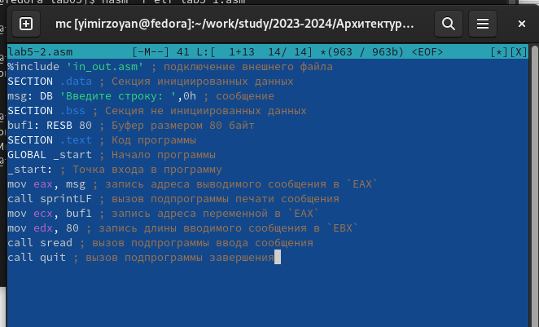

Figure 11: Изменяю содержимое файла lab5-2.asm во встроенном редакторе mcedit

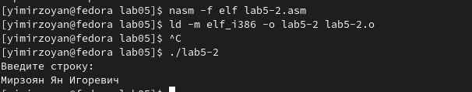

Figure 12: Транслирую текст программы файла в объектный файл командой nasm -f elf lab5-2.asm. Создался объектный файл lab5-2.o. Выполняю компоновку объектного файла с помощью команды ld -m elf_i386 -o lab5-2 lab5-2.o Создался исполняемый файл lab5-2. Запускаю исполняемый файл

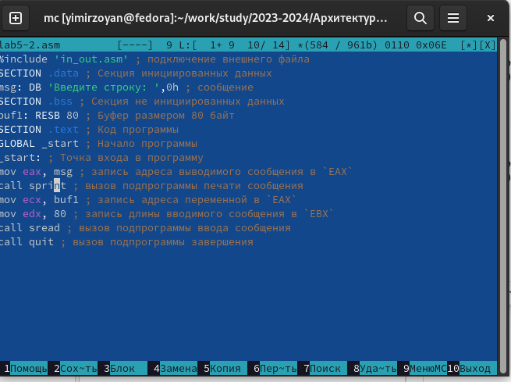

Figure 13: Открываю файл lab5-2.asm для редактирования в mcedit функциональной клавишей F4. Изменяю в нем подпрограмму sprintLF на sprint

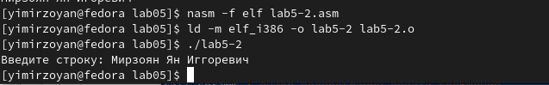

Figure 14: Снова транслирую файл, выполняю компоновку созданного объектного файла, запускаю новый исполняемый файл

Разница между первым исполняемым файлом lab5-2 и вторым lab5-2-2 в том, что запуск первого запрашивает ввод с новой строки, а программа, которая исполняется при запуске второго, запрашивает ввод без переноса на новую строку, потому что в этом заключается различие между подпрограммами sprintLF и sprint.

## 4.4 Выполнение заданий для самостоятельной работы

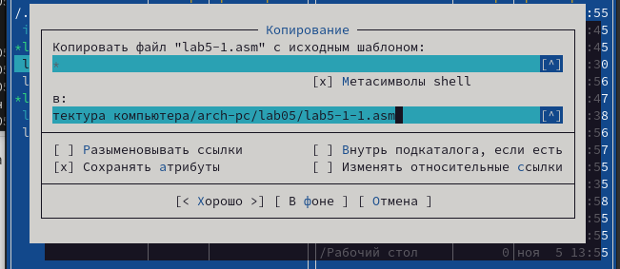

Figure 15: Создаю копию файла lab5-1.asm с именем lab5-1-1.asm с помощью функциональной клавиши F5

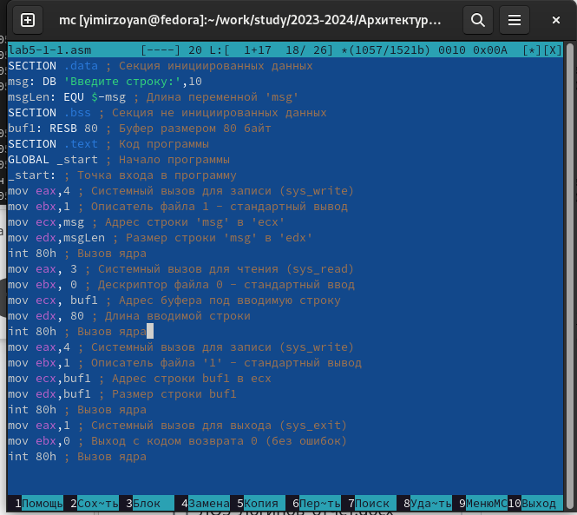

Figure 16: С помощью функциональной клавиши F4 открываю созданный файл для редактирования. Изменяю программу так, чтобы кроме вывода приглашения и запроса ввода, она выводила вводимую пользователем строку

SECTION .data ; Секция инициированных данных  
msg: DB 'Введите строку:',10  
msgLen: EQU $-msg ; Длина переменной 'msg'  
SECTION .bss ; Секция не инициированных данных  
buf1: RESB 80 ; Буфер размером 80 байт  
SECTION .text ; Код программы  
GLOBAL _start ; Начало программы  
_start: ; Точка входа в программу  
mov eax,4 ; Системный вызов для записи (sys_write)  
mov ebx,1 ; Описатель файла 1 - стандартный вывод  
mov ecx,msg ; Адрес строки 'msg' в 'ecx'  
mov edx,msgLen ; Размер строки 'msg' в 'edx'  
int 80h ; Вызов ядра  
mov eax, 3 ; Системный вызов для чтения (sys_read)  
mov ebx, 0 ; Дескриптор файла 0 - стандартный ввод  
mov ecx, buf1 ; Адрес буфера под вводимую строку  
mov edx, 80 ; Длина вводимой строки  
int 80h ; Вызов ядра  
mov eax,4 ; Системный вызов для записи (sys_write)  
mov ebx,1 ; Описатель файла '1' - стандартный вывод  
mov ecx,buf1 ; Адрес строки buf1 в ecx  
mov edx,buf1 ; Размер строки buf1  
int 80h ; Вызов ядра  
mov eax,1 ; Системный вызов для выхода (sys_exit)  
mov ebx,0 ; Выход с кодом возврата 0 (без ошибок)  
int 80h ; Вызов ядра

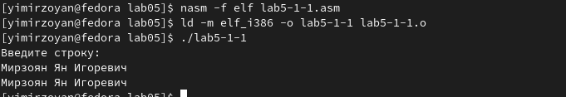

Figure 17: Создаю объектный файл lab5-1-1.o, отдаю его на обработку компоновщику, получаю исполняемый файл lab5-1-1, запускаю полученный исполняемый файл. Программа запрашивает ввод, ввожу свои ФИО, далее программа выводит введенные мною данные

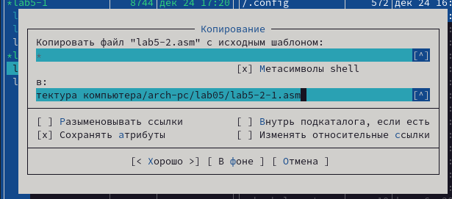

Figure 18: Создаю копию файла lab5-2.asm с именем lab5-2-1.asm с помощью функциональной клавиши F5

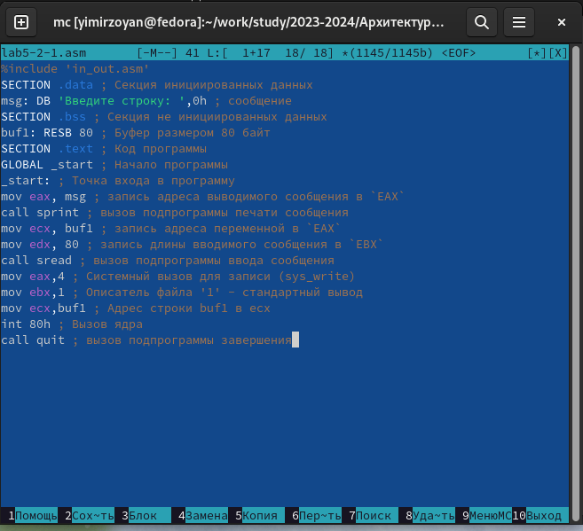

Figure 19: С помощью функциональной клавиши F4 открываю созданный файл для редактирования. Изменяю программу так, чтобы кроме вывода приглашения и запроса ввода, она выводила вводимую пользователем строку

%include 'in_out.asm'  
SECTION .data ; Секция инициированных данных  
msg: DB 'Введите строку: ',0h ; сообщение  
SECTION .bss ; Секция не инициированных данных  
buf1: RESB 80 ; Буфер размером 80 байт  
SECTION .text ; Код программы  
GLOBAL _start ; Начало программы  
_start: ; Точка входа в программу  
mov eax, msg ; запись адреса выводимого сообщения в `EAX`  
call sprint ; вызов подпрограммы печати сообщения  
mov ecx, buf1 ; запись адреса переменной в `EAX`  
mov edx, 80 ; запись длины вводимого сообщения в `EBX`  
call sread ; вызов подпрограммы ввода сообщения  
mov eax,4 ; Системный вызов для записи (sys_write)  
mov ebx,1 ; Описатель файла '1' - стандартный вывод  
mov ecx,buf1 ; Адрес строки buf1 в ecx  
int 80h ; Вызов ядра  
call quit ; вызов подпрограммы завершения

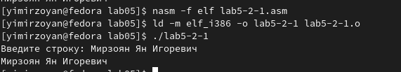

Figure 20: Создаю объектный файл lab5-2-1.o, отдаю его на обработку компоновщику, получаю исполняемый файл lab5-2-1, запускаю полученный исполняемый файл. Программа запрашивает ввод без переноса на новую строку, ввожу свои ФИО, далее программа выводит введенные мною данные

# 5 Выводы

При выполнении данной лабораторной работы я приобрёл практические навыки работы в Midnight Commander, а также освоил инструкции языка ассемблера mov и int.

# Список литературы

[Лабораторная работа №5](https://esystem.rudn.ru/pluginfile.php/2089538/mod_resource/content/0/%D0%9B%D0%B0%D0%B1%D0%BE%D1%80%D0%B0%D1%82%D0%BE%D1%80%D0%BD%D0%B0%D1%8F%20%D1%80%D0%B0%D0%B1%D0%BE%D1%82%D0%B0%20%E2%84%965.%20%D0%9E%D1%81%D0%BD%D0%BE%D0%B2%D1%8B%20%D1%80%D0%B0%D0%B1%D0%BE%D1%82%D1%8B%20%D1%81%20Midnight%20Commander%20%28%29.%20%D0%A1%D1%82%D1%80%D1%83%D0%BA%D1%82%D1%83%D1%80%D0%B0%20%D0%BF%D1%80%D0%BE%D0%B3%D1%80%D0%B0%D0%BC%D0%BC%D1%8B%20%D0%BD%D0%B0%20%D1%8F%D0%B7%D1%8B%D0%BA%D0%B5%20%D0%B0%D1%81%D1%81%D0%B5%D0%BC%D0%B1%D0%BB%D0%B5%D1%80%D0%B0%20NASM.%20%D0%A1%D0%B8%D1%81%D1%82%D0%B5%D0%BC%D0%BD%D1%8B%D0%B5%20%D0%B2%D1%8B%D0%B7%D0%BE%D0%B2%D1%8B%20%D0%B2%20%D0%9E%D0%A1%20GNU%20Linux.pdf)